16 днів проти насильства

Щороку з 25 листопада до 10 грудня відбувається Всеукраїнська акція «16 днів проти насильства».
Основне завдання цієї кампанії привернути увагу спільноти до двох актуальних проблем: запобігання і протидія домашньому насильству та торгівлі людьми, а також активізація діяльності державних установ, громадських організацій заради захисту прав людини.
Офіційно, цей день був оголошений Генеральною Асамблеєю ООН 1999 року, але відзначати його почали з 1981 року – як пам’ять про трагічну загибель трьох сестер Мірабаль, які були жорстоко вбиті під час диктатури домініканського правителя Рафаеля Трухільо в 1960 році.
У знак підтримки, люди у всьому світі пов’язують помаранчевою стрічкою свій одяг. Це офіційний колір протидії насильству, що символізує світле та вільне майбутнє.
«16 днів проти насильства» – це нагода ще раз нагадати громадськості про існування цих проблем у суспільстві, підвищити рівень обізнаності людей щодо усіх форм насильства, продовжити процес створення недискримінаційного простору для життя, розвитку і професійного зростання кожної людини.

Що таке «домашнє насильство» згідно із законом?
Домашнє насильство - протиправні дія або бездіяльність (а також погрози їх вчинення) у формі фізичного, сексуального, психологічного, економічного насильства, що вчиняються у визначеному колі осіб, незалежно від місця їх проживання.
(Організаційно-правові засади запобігання та протидії домашньому насильству визначені Законом України «Про запобігання та протидію домашньому насильству». Цей Закон також визначає основні напрями реалізації державної політики у сфері запобігання та протидії домашньому насильству, спрямовані на захист прав та інтересів постраждалих осіб).

Циклічність насильства

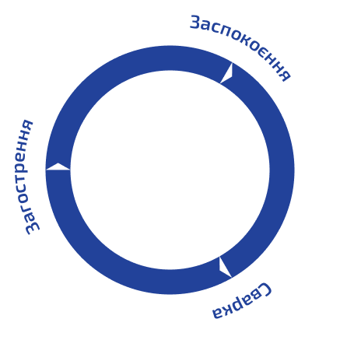

Сварка
Збільшення напруги
Загострення
Агресія та насильство
Заспокоєння
Каяття, припинення

Кого це може стосуватися?
- мати
- батько
- діти
- прийомні діти
- прийомні батьки
- батьки-вихователі
- діти-вихованці
- двоюрідні дід та баба
- племінники
- опікуни
- чоловік і дружина
- подружжя
- подружжя у цивільному шлюбі
- колишнє подружжя
- наречені
- особи, які мають спільну дитину
- двоюрідні онуки
- особи, які перебувають під опікою чи піклуванням
- патронатні вихователі
- рідні брати та сестри
- двоюрідні брати та сестри
- рідні бабуся та дідусь
- прадід та прабаба
- дядько та тітка

Форми (види) домашнього насильства

Фізичне
Це коли вас б’ють чи штовхають, не випускають з власного дому або не пускають до нього, змушують до вживання алкоголю чи наркотиків. Вам погрожують позбавити життя чи навмисно створюють ситуації, які можуть становити загрозу вашому здоров’ю та безпеці. Проти вашої волі вас переміщують у межах однієї держави або за кордон із застосуванням сили, погроз чи обману.
Прояви:
- заподіяння тілесних ушкоджень різного ступеня тяжкості
- ляпаси, стусани, штовхання, щипання, шмагання, кусання
- ненадання допомоги особі, яка перебуває в небезпечному для життя стані
- залишення в небезпеці
- незаконне позбавлення волі
Щось із цього відбувається з вами чи знайомою вам людиною?
Не зволікайте! Телефонуйте за номером «102», викликайте поліцію прямо зараз!

Сексуальне
Це коли вас примушують до небажаних статевих стосунків, торкаються до інтимних частин вашого тіла без згоди. Вас примушують спостерігати за статевими актами (дивитися порнопродукцію) тощо. Вас примушують займатися проституцією.
Прояви:
- примушування до статевого акту
- проникнення в тіло людини без її згоди
- примусові пестощі без проникнення у тіло
- примушування до зайняття проституцією
- примушування до перегляду порнографії
Щось із цього відбувається з вами чи знайомою вам людиною?
Не зволікайте! Телефонуйте за номером «102», викликайте поліцію прямо зараз!

Психологічне
Це коли вами маніпулюють задля власної вигоди. Вас систематично шантажують, переслідують та залякують. Вас постійно та цілковито контролюють, зневажають як особистість, критикують та насміхаються над вами. Вам погрожують відібрати ваших дітей, обмежують у контактах з близькими та друзями. Вам або третім особам погрожують вбивством чи каліцтвом.
Прояви:
- приниження, переслідування, залякування
- діяння, спрямовані на обмеження волевиявлення особи
- словесні образи, погрози, у тому числі щодо третіх осіб
- контроль у репродуктивній сфері
- дії, що завдали шкоди психічному здоров'ю особи
Щось із цього відбувається з вами чи знайомою вам людиною?
Не зволікайте! Телефонуйте за номером «102», викликайте поліцію прямо зараз!

Економічне
Це коли вам забороняють працювати, у вас вилучають ваші власні кошти. Ваше особисте майно пошкоджують або ламають. Вам незаконно обмежують доступ до житла чи позбавляють його. Вас позбавляють їжі та води.
Прояви:
- умисне позбавлення житла, їжі, одягу, іншого майна, коштів чи документів
- залишення без догляду чи піклування
- заборона працювати, примушування до праці
- перешкоджання в отриманні необхідних послуг з лікування чи реабілітації
- заборона навчатися
Щось із цього відбувається з вами чи знайомою вам людиною?
Не зволікайте! Телефонуйте за номером «102», викликайте поліцію прямо зараз!

Якщо ви постраждали або стали свідком домашнього насильства — телефонуйте за номером 102

План безпеки
Підготовчий етап
Сплануйте втечу завчасно.
Зробіть копії або фото важливих документів (паспорт, ідентифікаційний код, свідоцтва про народження власне та дітей, свідоцтво про шлюб, посвідчення, документи про право власності, медичні картки довідки тощо).
Заздалегідь та таємно закрийте банківські рахунки, відкладіть та сховайте готівкові гроші із розрахунку на 3-5 днів.
Зробіть дублікати ключів.
Зберіть речі першої необхідності (ліки , засоби гігієни, одяг, взуття, цінні речі, ювелірні прикраси).
Зберігайте копії зібраних документів та речі у надійному та доступному для вас місці або у людей яким ви довіряєте.
Видаліть історію пошуку в інтернеті, вимкніть у налаштуваннях смартфону (планшету, ноутбуку) послугу визначення геолокації, видаліть історію листування електронної пошти та історії чатів у месенджерах, заблокуйте власні акаунти у соцмережах.
Домовтесь з сусідами, друзями та близькими людьми щодо сигналів про перебування у небезпеці, щоб вони знали коли ви потребуєте допомоги.
Знайдіть місце, яке б стало тимчасовим надійним прихистком.
Пам’ятайте про те, що кривдником можуть бути не тільки родичі за законом, але і співмешканці, наречені, колишнє подружжя незалежно від того, чи проживаєте ви разом, а також особи, що не є вашими родичами, але пов’язані з вами спільним побутом.
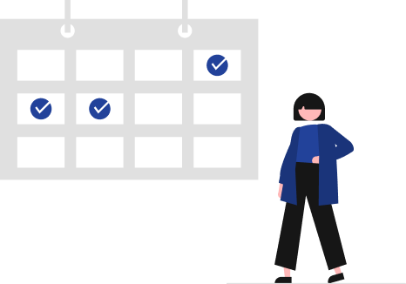
Критичний етап

Посткритичний етап

Якщо в сім’ї є діти
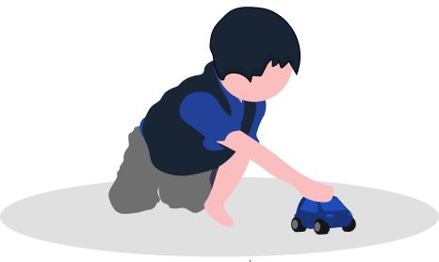

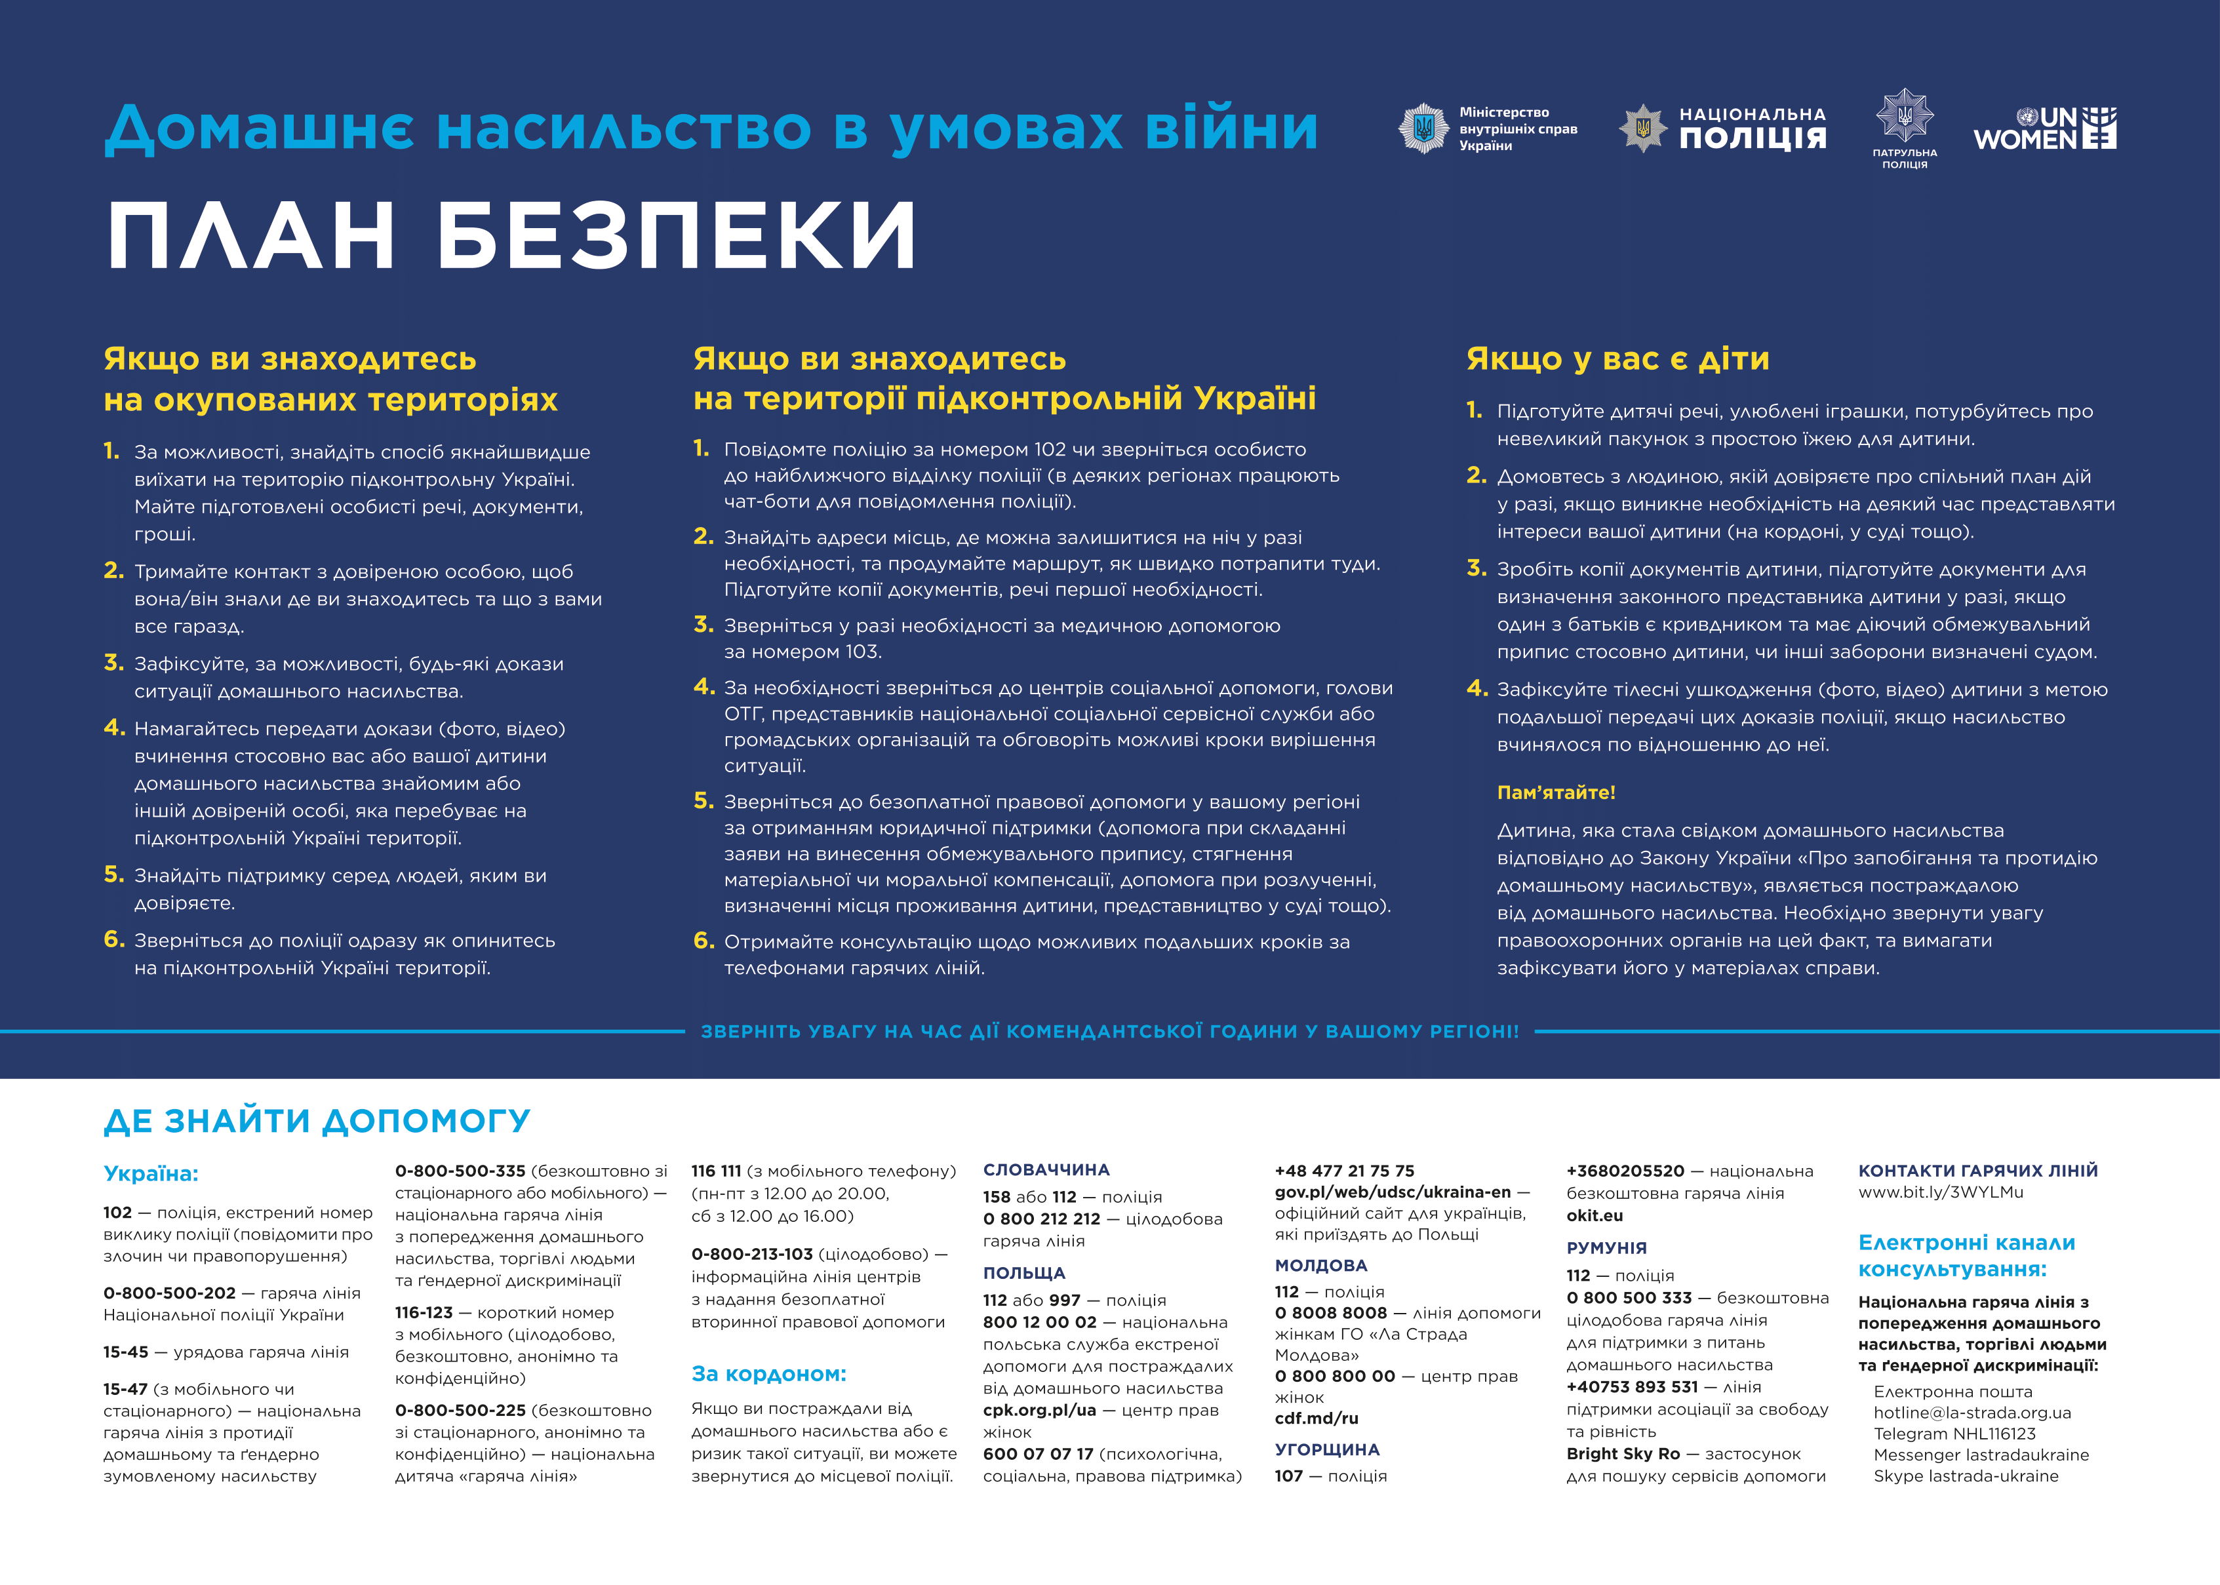
Домашнє насильство в умовах війни

